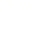
专题04 图形的性质
一、单选题
1．（2023·上海闵行·统考二模）下列命题是真命题的是（ ）
A．平行四边形的邻边相等； B．平行四边形的对角线互相平分；
C．平行四边形内角都相等； D．平行四边形是轴对称图形．
【答案】B
【分析】根据平行四边形的性质可进行求解．
【详解】解：由平行四边形的性质可知：平行四边形的两组对边相等；平行四边形的对角线互相平分；平行四边形的对角相等；平行四边形是中心对称图形；
故选B．
【点睛】本题主要考查平行四边形的性质及真命题，熟练掌握平行四边形的性质是解题的关键．
2．（2023·上海杨浦·二模）下列命题中，正确的是（ ）
A．对角线相等的四边形是平行四边形
B．对角线互相垂直的四边形是菱形
C．对角线相等的平行四边形是矩形
D．对角线互相垂直且相等的四边形是正方形
【答案】C
【分析】根据平行四边形、矩形、菱形以及正方形的判定方法，对选项逐个判断即可．
【详解】A．对角线互相平分的四边形是平行四边形，原命题是假命题，不符合题意；
B．对角线互相垂直的平行四边形是菱形，原命题是假命题，不符合题意；
C．对角线相等的平行四边形是矩形，是真命题，符合题意；
D．对角线互相平分、垂直且相等的四边形是正方形，原命题是假命题，不符合题意；
故选：C．
【点睛】此题考查了平行四边形、矩形、菱形以及正方形的判定，掌握它们的判定方法是解题的关键．
3．（2023·上海宝山·统考二模）如果一个三角形的两边长分别为、，那么这个三角形的第三边的长可以是（ ）
A． B． C． D．
【答案】C
【分析】利用三角形的三边关系求出第三边的取值范围，进而可作出选择．
【详解】解：设这个三角形的第三边长为，
则，即，
选项C中的满足条件，
故选：C．
【点睛】本题考查三角形的三边关系，会利用三角形的三边关系求得第三边的取值范围是解答的关键．
4．（2023·上海闵行·统考二模）如图，在中，．用尺规作图的方法作出直角三角形斜边上的中线，那么下列作法一定正确的是（ ）
A．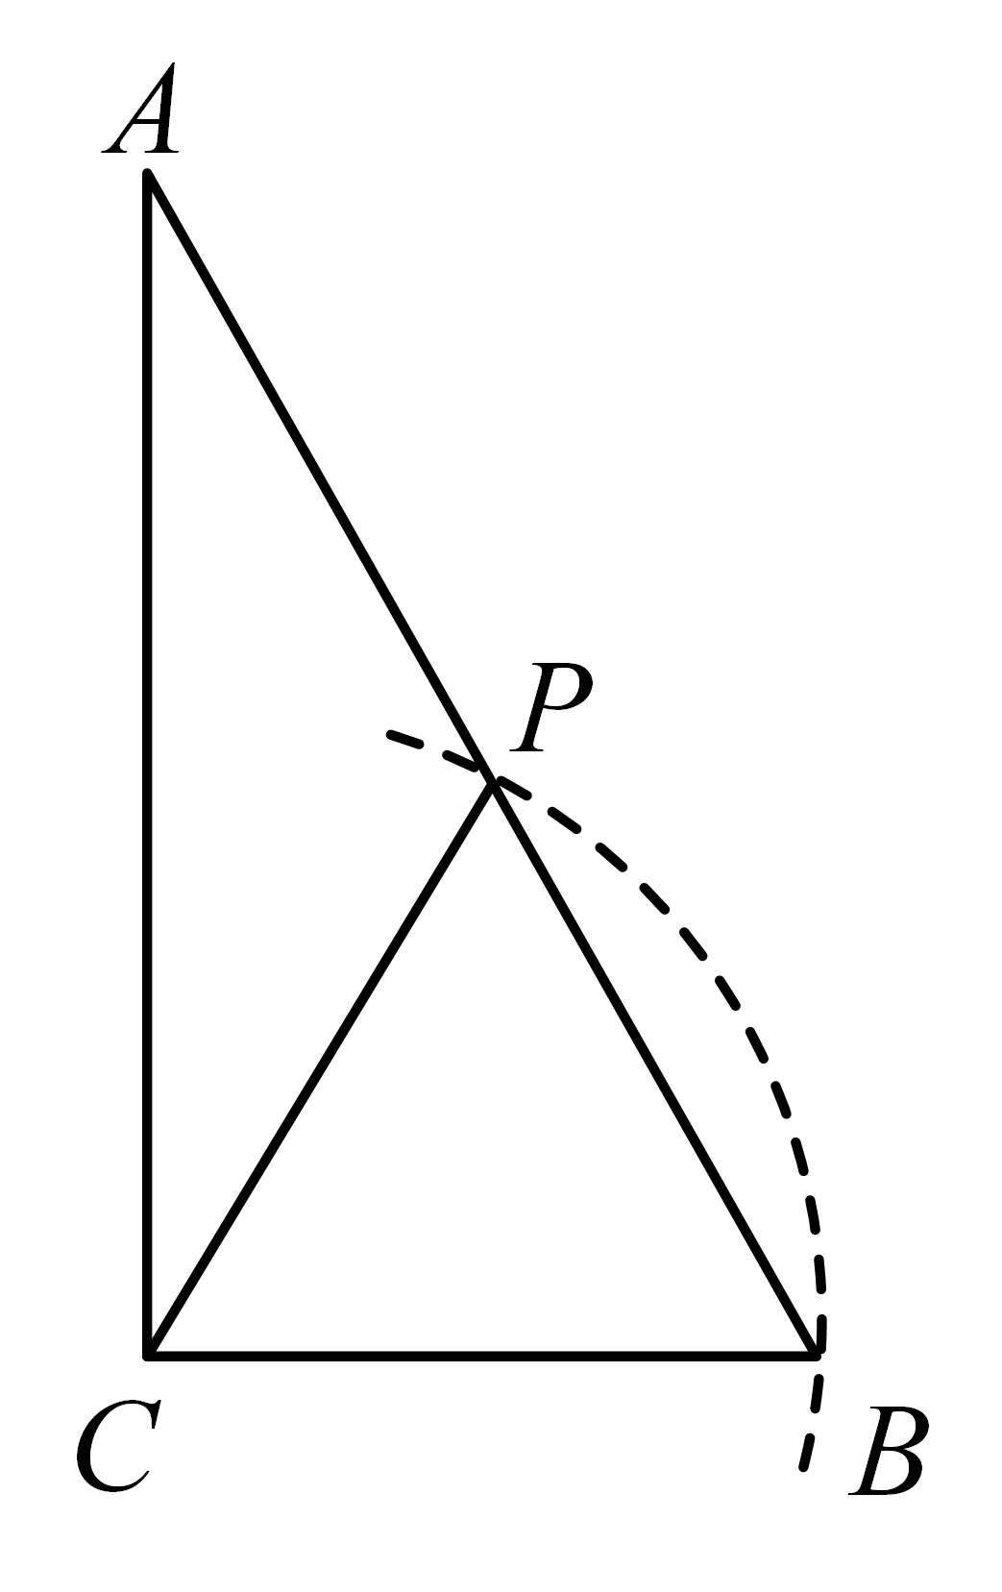 B．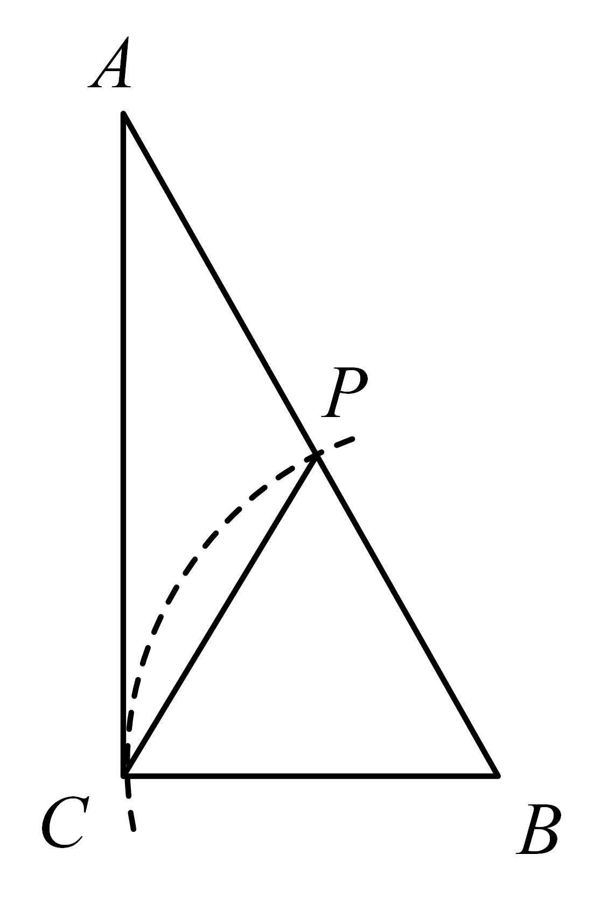
C．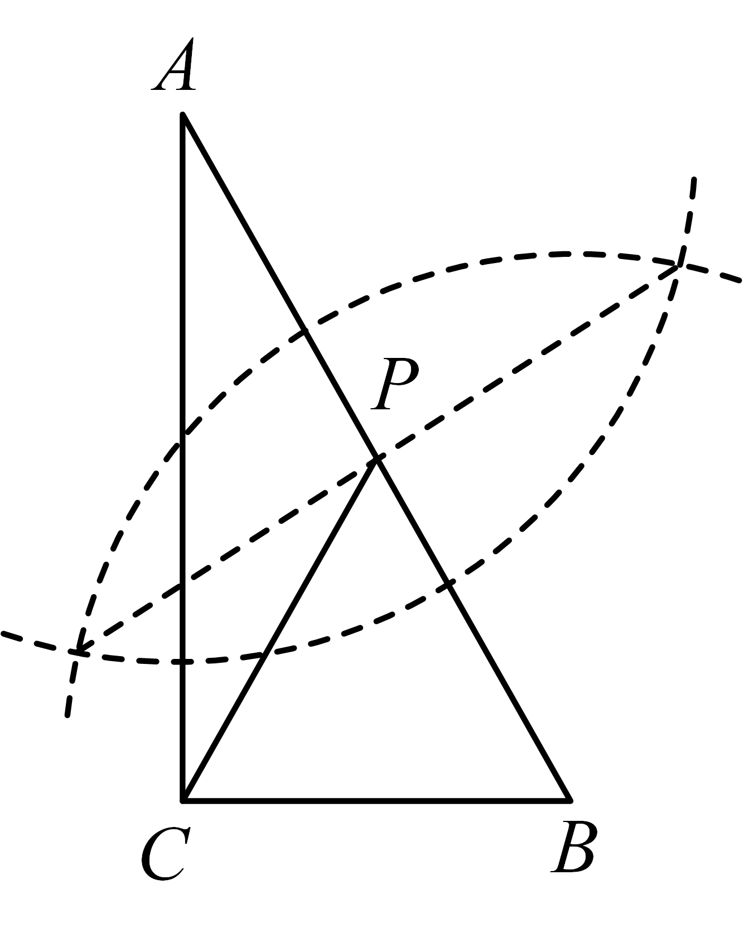 D．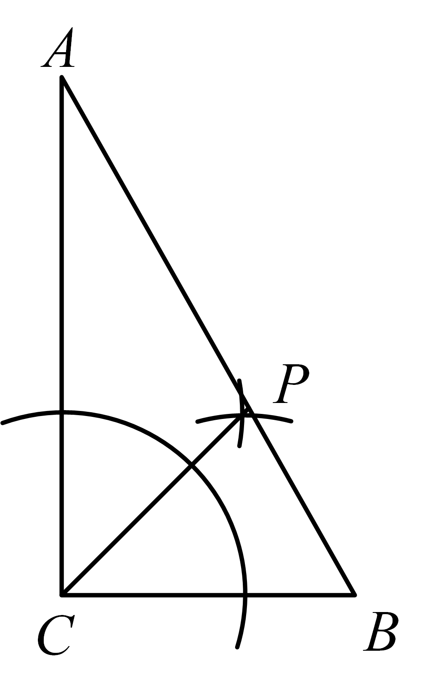
【答案】C
【分析】根据线段垂直平分线的作图、角平分线的作图及直角三角形斜边中线定理可进行求解．
【详解】解：A、由作图可知，不满足点P是的中点，故不符合题意；
B、由作图可知，不满足点P是的中点，故不符合题意；
C、由作图可知点P是的中点，故符合题意；
D、由作图可知平分，故不符合题意；
故选C．
【点睛】本题主要考查直角三角形斜边中线定理及线段垂直平分线的作图、角平分线的作图，熟练掌握尺规作图是解题的关键．
5．（2023·上海松江·统考二模）下列命题正确的是（ ）
A．三点确定一个圆 B．圆的任意一条直径都是它的对称轴
C．等弧所对的圆心角相等 D．平分弦的直径垂直于这条弦
【答案】C
【分析】根据确定圆的条件对A进行判断；根据圆的轴对称性对B进行判断；根据圆心角定理对C进行判断；根据垂径定理的推论对D进行判断．
【详解】A．不共线的三点确定一个圆，故A是假命题；
B．对称是直线，而圆的直径是线段，故B是假命题；
C．弧相等，则弧所对的圆心角相等，故C是真命题；
D．平分弦（非直径）的直径垂直于弦，故D是假命题．
故选：C．
【点睛】本题考查了命题、真命题和假命题的概念，任何一个命题非真即假，要说明一个命题的正确性，一般需要推理、论证，而判断一个命题是假命题，只需举出一个反例即可．
6．（2023·上海浦东新·统考二模）顺次联结四边形各边中点所得的四边形是矩形，那么四边形一定是（ ）
A．菱形 B．对角线相等的四边形
C．对角线互相垂直的四边形 D．对角线互相垂直且平分的四边形
【答案】C
【分析】根据三角形中位线定理得到所得四边形的对边都平行且相等，那么其必为平行四边形，若所得四边形是矩形，那么邻边互相垂直，继而即可求解．
【详解】解：∵E、F、G、H分别是、、、的中点，
∴，
∴四边形是平行四边形，
∵四边形是矩形形，即，
∴，
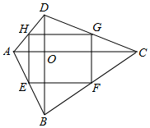
故选：C．
【点睛】本题考查的是三角形中位线定理以及矩形的判定，解题的关键是构造三角形利用三角形的中位线定理解答．
7．（2023·上海金山·统考二模）下列图形中，是中心对称图形且旋转后能与自身重合的图形是( )
A．等边三角形 B．正方形 C．正八边形 D．正十二边形
【答案】D
【分析】根据中心对称图形排除A，计算，判断是的倍数即可．
【详解】A、等边三角形不是中心对称图形，错误，不符合题意；
B、正方形是中心对称图形，，不是的整数倍数，错误，不符合题意；
C、正八边形是中心对称图形，，不是的整数倍数，错误，不符合题意；
D、正十二边形是中心对称图形，，是的整数倍数，正确，符合题意；
故选D．
【点睛】本题考查了中心对称图形即图形绕某点旋转后与原图形完全重合，熟练掌握定义是解题的关键．
8．（2023·上海宝山·统考二模）已知点A、B、C在圆O上，那么下列命题为真命题的是（ ）
A．如果半径平分弦，那么四边形是平行四边形
B．如果弦平分半径，那么四边形是平行四边形
C．如果四边形是平行四边形，那么
D．如果，那么四边形是平行四边形
【答案】C
【分析】根据平行四边形的性质与判定，圆周角定理，圆内接四边形的性质逐一判定即可．
【详解】解：A、如图1所示，当是直径时，满足半径平分弦，但是不能构成四边形，故原命题是假命题，不符合题意；
B、如图2所示，∵弦平分半径，但是半径并不一定平分弦，∴四边形不一定是平行四边形，故原命题是假命题，不符合题意；
C、如图2所示，∵四边形是平行四边形，
∴，
∵，
∴，
∴原命题是真命题，符合题意；
D、如图2所示，当点B在点D的位置时，满足，但是四边形不是平行四边形，故原命题是假命题，不符合题意；
故选C．
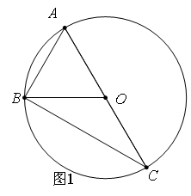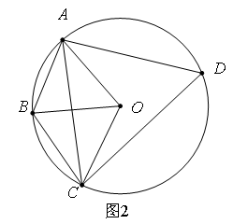
【点睛】本题主要考查了判断命题真假，圆周角定理，垂径定理，圆内接四边形的性质，平行四边形的性质与判定，灵活运用所学知识是解题的关键．
9．（2023·上海徐汇·统考二模）如图，在梯形中，已知，，，，，分别以、为直径作圆，这两圆的位置关系是（ ）
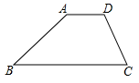
A．内切 B．外切 C．相交 D．外离
【答案】D
【分析】先求出两圆的圆心距，和的一半为两圆的半径，利用半径之和和两圆的圆心距的大小关系求解．
【详解】解：∵分别以、为直径作圆，
∴两圆的圆心分别是、的中点，
∴两圆心的连线是梯形的中位线．
∵，，
∴两圆的圆心距为，
∵，，
∴两圆的半径分别为3和2，
∵，
∴两圆外离，
故选：D．
【点睛】本题考查了梯形的中位线，以及圆与圆的位置关系，解题的关键是分别求得两圆的圆心距和两圆的半径．
10．（2023·上海浦东新·统考二模）如图，已知正方形的顶点D、E在的边上，点G、F分别在边上，如果，的面积是32，那么这个正方形的边长是（ ）
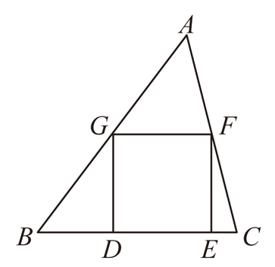
A．4 B．8 C． D．
【答案】A
【分析】过点A作于H，交于M，如图，先利用三角形面积公式计算出，设正方形的边长为x，则，再证明，则根据相似三角形的性质得方程，然后解关于x的方程即可．
【详解】解：如图，过点A作于H，交于M，
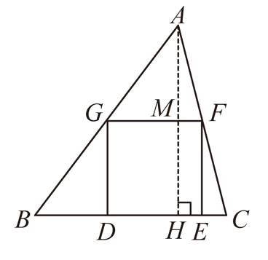
∵的面积是32，，
∴，
∴，
设正方形的边长为x，则，
∵，
∴，
∴ ，
，解得∶，
即这个正方形的边长是4．
故选：A．
【点睛】本题考查了相似三角形的判定与性质及正方形的性质，添加合适的辅助线是解题的关键．
11．（2023·上海崇明·统考二模）下列命题是真命题的是（ ）
A．四边都相等的四边形是正方形 B．一组邻边相等的矩形是正方形
C．对角线互相垂直平分的四边形是正方形 D．对角线互相垂直且相等的四边形是正方形
【答案】B
【分析】根据正方形的判定方法，逐一进行判断即可．
【详解】解：A、四边都相等的四边形是菱形，原命题是假命题，不符合题意；
B、一组邻边相等的矩形是正方形，是真命题，符合题意；
C、对角线互相垂直平分的四边形是菱形，原命题是假命题，不符合题意；
D、对角线互相垂直且相等的四边形不一定是正方形，原命题是假命题，不符合题意；
故选：B．
【点睛】本题考查判断命题的真假．熟练掌握正方形的判定方法，是解题的关键．
12．（2023·上海静安·统考二模）下面是“作的平分线”的尺规作图过程：
①在、上分别截取、，使；②分别以点、为圆心，以大于的同一长度为半径作弧，两弧交于内的一点；
③作射线．
就是所求作的角的平分线．
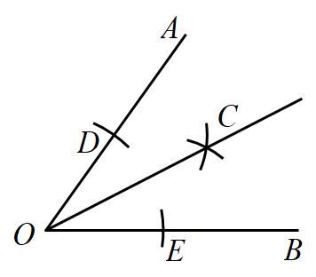
该尺规作图可直接利用三角形全等说明，其中三角形全等的依据是（ ）
A．三边对应相等的两个三角形全等
B．两边及它们的夹角对应相等的两个三角形全等
C．两角及它们的夹边对应相等的两个三角形全等
D．两角及其中一个角的对边对应相等的两个三角形全等
【答案】A
【分析】由作图可得，，根据三角形全等的判定方法“”解答．
【详解】解∶连接，，由作图可得，，，
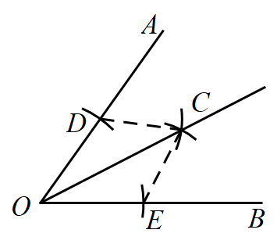
在和中
∴，
∴，
∴平分．
故选：A．
【点睛】本题考查了全等三角形的应用，以及基本作图，熟练掌握三角形全等的判定方法并读懂题目信息是解题的关键．
13．（2023·上海松江·统考二模）如图，点G是的重心，四边形与面积的比值是（ ）
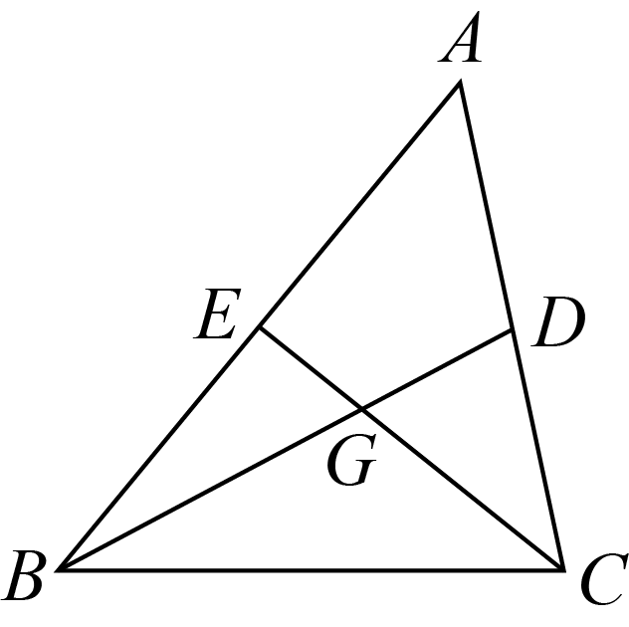
A． B． C． D．
【答案】B
【分析】连接，根据三角形中位线定理以及中线的性质可得，，，从而得到，进而得到，继而得到，，可得，再由，即可．
【详解】解：如图，连接，
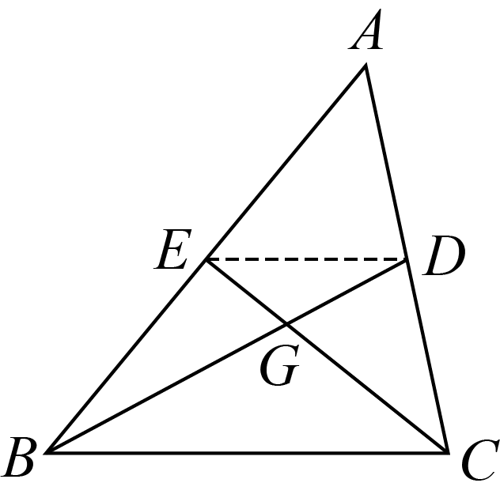
∵点G是的重心，
∴点D，E分别为的中点，
∴，，，
∴，
∴，
∴，
∴，，
∴，
∴，
∴，
即四边形与面积的比值是．
故选：B
【点睛】本题主要考查了三角形的重心，相似三角形的判定和性质，三角形中位线定理，熟练掌握三角形的重心，相似三角形的判定和性质，三角形中位线定理是解题的关键．
14．（2023·上海崇明·统考二模）已知在中，，，如果以A为圆心r为半径的和以为直径的相交，那么r的取值范围（ ）
A． B． C． D．
【答案】C
【分析】首先利用勾股定理求得两圆的圆心距，然后利用两圆相交时两圆的圆心距和两圆的半径之间的关系求解．
【详解】解：如图，由题意得：，
，
由勾股定理得：，
设的半径为，
根据两圆相交得：
，
解答：，
故选：C．
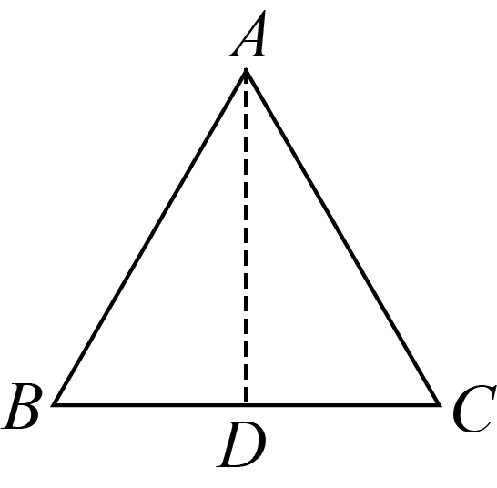
【点睛】本题考查两圆之间的位置关系．熟练掌握两圆之间的位置关系的判定方法，是解题的关键．
15．（2023·上海金山·统考二模）把球放在长方体纸盒内，球的一部分露出盒外，其截面如图所示，已知，那么球的半径长是( )
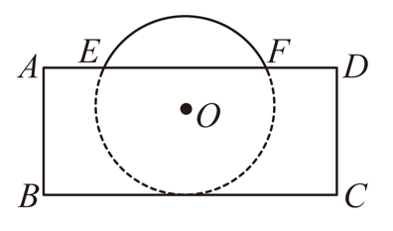
A．4 B．5 C．6 D．8
【答案】B
【分析】过点O作于点M，利用垂径定理，勾股定理计算即可．
【详解】过点O作于点M，连接，
∵，
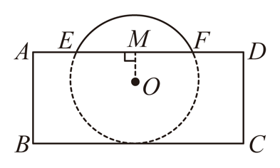
∴，
∴，
解得，
故选B．
【点睛】本题考查了矩形的性质，垂径定理，勾股定理，熟练掌握垂径定理，勾股定理是解题的关键．

二、填空题
16．（2023·上海浦东新·统考二模）如果两圆的半径分别为5或2，圆心距为7，那么这两个圆的位置关系是_____．
【答案】外切
【分析】根据圆心距d，以及两圆半径R，r的数量关系间的联系得出两圆位置关系．
【详解】解：∵，
∴这两个圆外切．
故答案为：外切．
【点睛】被踢主要考查了圆于圆之间的位置关系，解题的管家是掌握：当时，两圆外离；当时，两圆外切；当时，两圆内切；当时，两圆内离；当时，两圆相交．
17．（2023·上海闵行·统考二模）如果正六边形的半径长为2，那么它的面积为________．
【答案】
【分析】过点O作于点G，证明是等边三角形，求出，得出，即可得出．
【详解】解：过点O作于点G，如图所示：
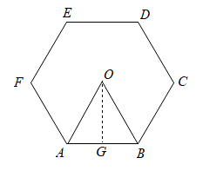
∵六边形为正六边形，
∴，，
∴是等边三角形，
∴，
∵，
∴，
∴，
∴，
∴．
故答案为：．
【点睛】本题主要考查了正多边形的性质，勾股定理，三角形面积的计算，等边三角形的判定和性质，解题的关键是证明是等边三角形，求出．
18．（2023·上海松江·统考二模）已知相交两圆的半径长分别为和，如果两圆的圆心距为，且，试写出一个符合条件的的值：________．
【答案】（答案不唯一）
【分析】根据相交两圆的半径长分别为和，则，，列出不等式即可求解．
【详解】解：依题意，
∴
∴可以是，
故答案为：（答案不唯一）．
【点睛】本题考查了圆与圆的位置关系：设两圆的圆心距为d,两圆半径分别为、当两圆外离；两圆外切；两圆相交；两圆内切；两圆内含．
19．（2023·上海宝山·统考二模）如图，在正五边形中，F是边延长线上一点，连接，那么的度数为__________．
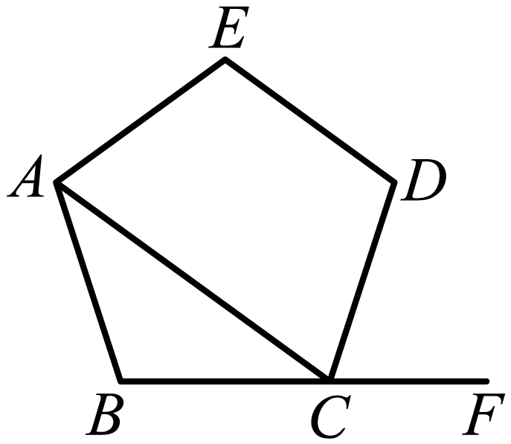
【答案】/144度
【分析】利用正多边形的内角和定理计算得出，再利用等边对等角求得，利用邻补角关系即可求解．
【详解】解：，
∵，
∴，
∴，
故答案为：．
【点睛】本题主要考考查正多边形的性质、三角形内角和定理，熟练掌握正多边形的性质、三角形的内角和定理是解决本题的关键．
20．（2023·上海静安·统考二模）已知半径分别是2和6的两圆的圆心距为6，那么这两个圆有______个公共点．
【答案】2
【分析】根据圆心距于两个圆半径间的关系即可判断得解．
【详解】解∶∵半径分别是2和6的两圆的圆心距为6，
∴
∴两圆相交，即是2个圆有两个交点，
故答案为∶2．
【点睛】此题主要考查了圆与圆的位置关系，当外切时，圆心距=两圆半径的和，当内切时，圆心距=两圆半径的差，两圆相交时，圆心距介于两圆半径的差与和之间时，圆有两个交点．
21．（2023·上海宝山·统考二模）如图，已知点E在矩形的边上，且，，那么的长等于__________．
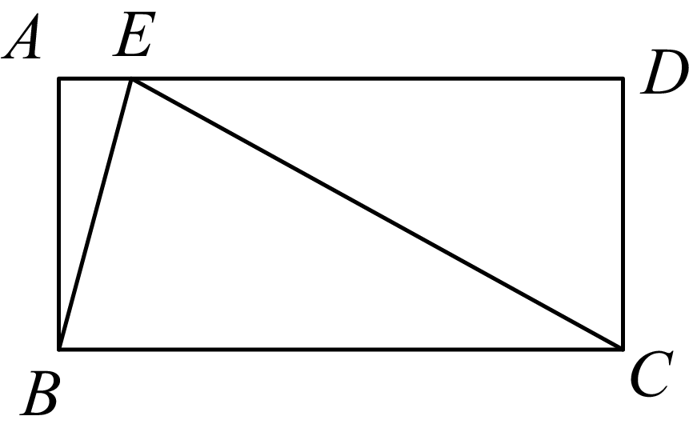
【答案】4
【分析】利用余角的性质求得，利用等边对等角求得，再利用平角的定义求得，根据含30度角的直角三角形的性质即可求解．
【详解】解：∵四边形是矩形，
∴，，
∵，
∴，
∵，
∴，
∴，
∵，
∴，
∴，
故答案为：4．
【点睛】本题考查了矩形的性质，等边对等角，含30度角的直角三角形的性质，掌握“30度角对应的直角边长度为斜边长度的一半”是解题的关键．
22．（2023·上海闵行·统考二模）如图，在平面直角坐标系中，点A在直线上，点A的横坐标为1，点P是x轴正半轴上一点，点B在反比例函数图象上，联结和．如果四边形是矩形，那么k的值是__________．
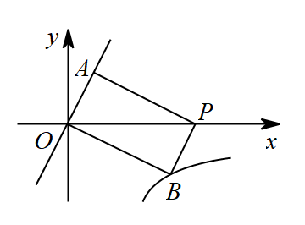
【答案】
【分析】当，，即，如图，连接交于，过作于，则，，是中点，在中，由勾股定理求的值，证明，则，求的值，进而可得的点坐标，将点坐标代入反比例函数解析式求解值即可．
【详解】解：当，，即，
如图，连接交于，过作于，
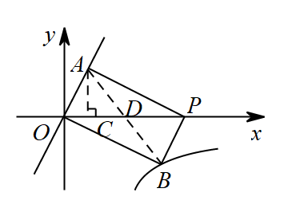
∴，，
∵四边形是矩形，
∴是中点，
在中，由勾股定理得，
∵，，
∴，
∴，即，解得，
∴，，
∴，
将代入得，，解得，
故答案为：．
【点睛】本题考查了反比例函数与几何综合，相似三角形的判定与性质，勾股定理，矩形的性质等知识．解题的关键在于对知识的熟练掌握与灵活运用．
23．（2023·上海崇明·统考二模）如图，和都是等边三角形，点D是的重心，那么________．
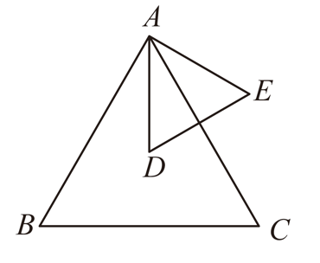
【答案】
【分析】如图，延长交于，由题意得，，则，由，可得，计算求解即可．
【详解】解：如图，延长交于，
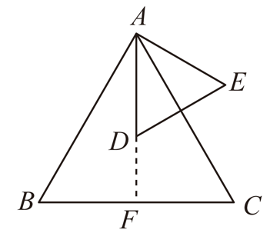
∵点D是的重心，
∴，
∵是等边三角形，
∴，
∴，
∵和都是等边三角形，
∴，
∴，
故答案为：．
【点睛】本题考查了重心，等边三角形的性质，正弦，相似三角形的判定与性质．解题的关键在于对知识的熟练掌握与灵活运用．
24．（2023·上海嘉定·统考二模）如图，在中，，， ，以点C为圆心，R为半径作圆，使A、B两点一点在圆内，一点在圆外，那么R的取值范围是____．
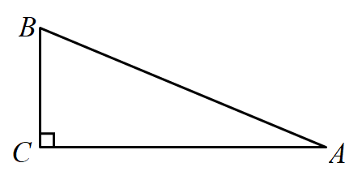
【答案】/
【分析】求出线段、，再根据点与圆得位置关系判断即可．
【详解】解：∵在中，，， ，
∴，
∴，
∵以点C为圆心，R为半径作圆，使A、B两点一点在圆内，一点在圆外，
∴．
故答案为：．
【点睛】本题主要考查了点与圆的位置关系，解直角三角形，勾股定理，解题的关键是根据题意求出，．
25．（2023·上海徐汇·统考二模）如图，在直角坐标系中，已知点、点，的半径为5，点C是上的动点，点P是线段的中点，那么长的取值范围是______．
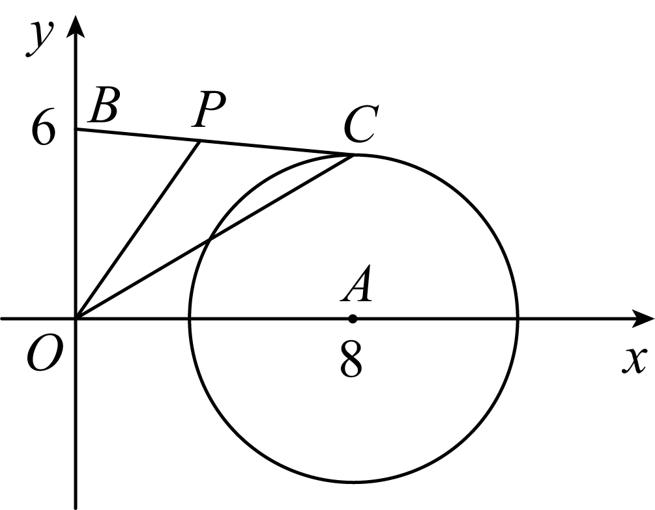
【答案】
【分析】如图，在y轴上取一点，连接，，由勾股定理求出，由三角形中位线定理求，当C在线段上时，的长度最小值，当C在线段延长线上时，的长度最大值，即可求解．
【详解】解：如图，在y轴上取一点，连接，，
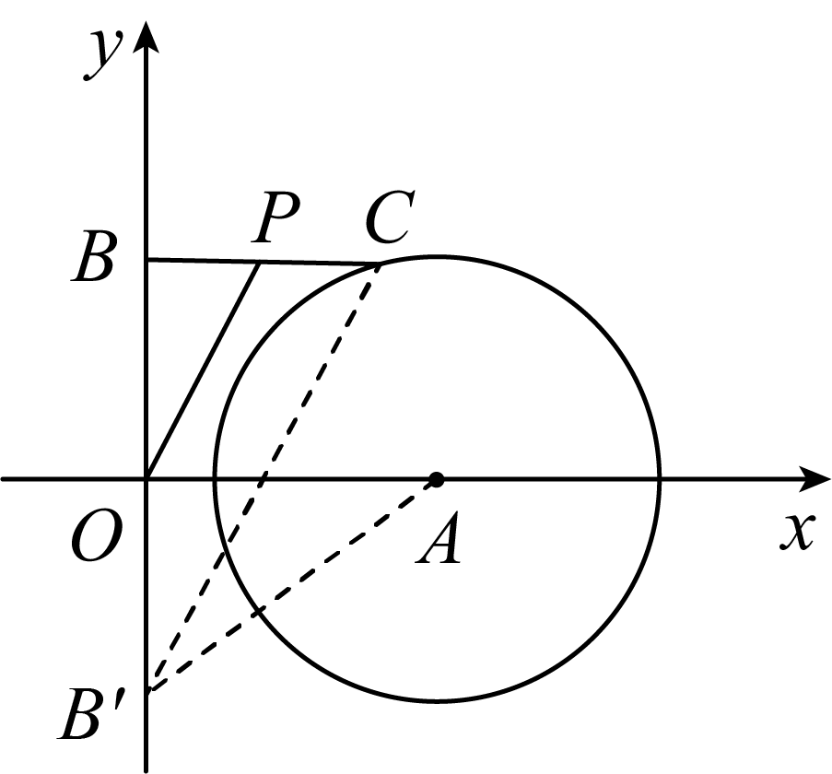
∵，，
∴，，
∴，
∵点P是的中点，
∴，
∵，，
∴是的中位线，
∴，
当C在线段上时，的长度最小值为：，
当C在线段延长线上时，的长度最大值为：，
∴，
∴，
故答案为：．
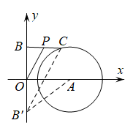
【点睛】本题考查的是圆外一点到圆上点距离的最值，三角形中位线定理，勾股定理等知识，添加恰当的辅助线是解答本题的关键．
26．（2023·上海徐汇·统考二模）如图，已知的内接正方形，点是的中点，与边交于点，那么______．
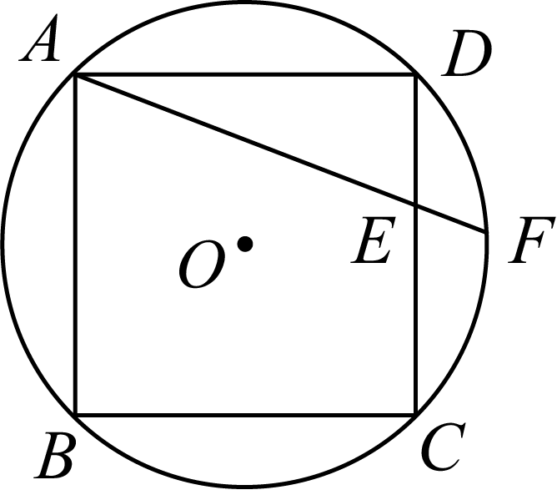
【答案】
【分析】连接，交于点，连接，根据题意得出，设，则，证明，根据相似三角形的性质即可求解．
【详解】解：如图所示，连接，交于点，连接，
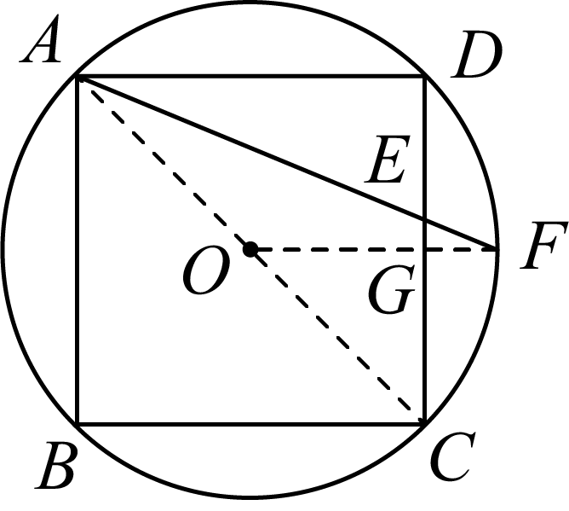
∵的内接正方形，
∴经过点，
∵点是的中点，
∴，
∴
设，则
∴
∵,
∴
∵，
∴
∴，
故答案为：．
【点睛】本题考查了正多边形与圆，垂径定理，正方形的性质，相似三角形的性质，证明是解题的关键．

三、解答题
27．（2023·上海松江·统考二模）如图，四边形中，．
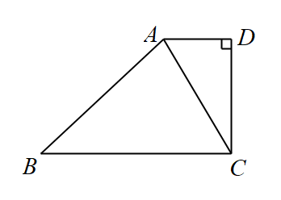
(1)如果，求的值；
(2)如果，求四边形的面积．
【答案】(1)1
(2)

【分析】（1）过点A作于点E，可得四边形是矩形，从而得到，继而得到，再由锐角三角函数，即可求解；
（2）过点A作于点E，可得四边形是矩形，从而得到，设，则， 在中，利用勾股定理求出x的值，再根据四边形的面积，即可求解．
【详解】（1）解：如图，过点A作于点E，
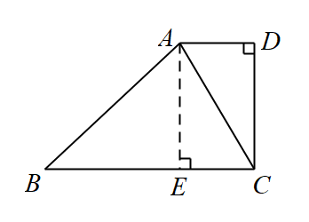
∵，
∴，
∴四边形是矩形，
∴，
∵，
∴，
∴；
（2）解：如图，过点A作于点E，

∵，
∴，
∴四边形是矩形，
∴，
设，则，
在中，，
∴，
解得：，
即，
四边形的面积．
【点睛】本题主要考查了解直角三角形，矩形的判定和性质，勾股定理，熟练掌握相关知识点是解题的关键．
28．（2023·上海闵行·统考二模）如图，在中，，，，点D为的中点，过点B作CD的垂线，交CD的延长线于点E．
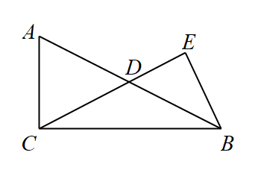
(1)求线段的长；
(2)求的值．
【答案】(1)
(2)

【分析】（1）由勾股定理可求得斜边，再由斜边中线可得长度．
（2）通过相似三角形得到比例，求出长度，再通过勾股定理求出长度，再计算比值即可．
【详解】（1）
中，代入，，
得
D为的中点，
（2）解法1：
D为的中点，
又，
中
解法2：
与中
设得
解得
【点睛】本题考查几何图形中长度的计算，相似三角形，主要利用勾股定理进行长度关系计算，可以设元列勾股方程或结合相似计算，通常几何长度的求解可采用3中方法（勾股、相似、面积法），常考直角三角形和含有特殊角度的图形．在计算中灵活利用勾股定理是解题的关键．
29．（2023·上海浦东新·统考二模）已知：如图，是的外接圆，平分的外角，，，垂足分别是点M，N，且．
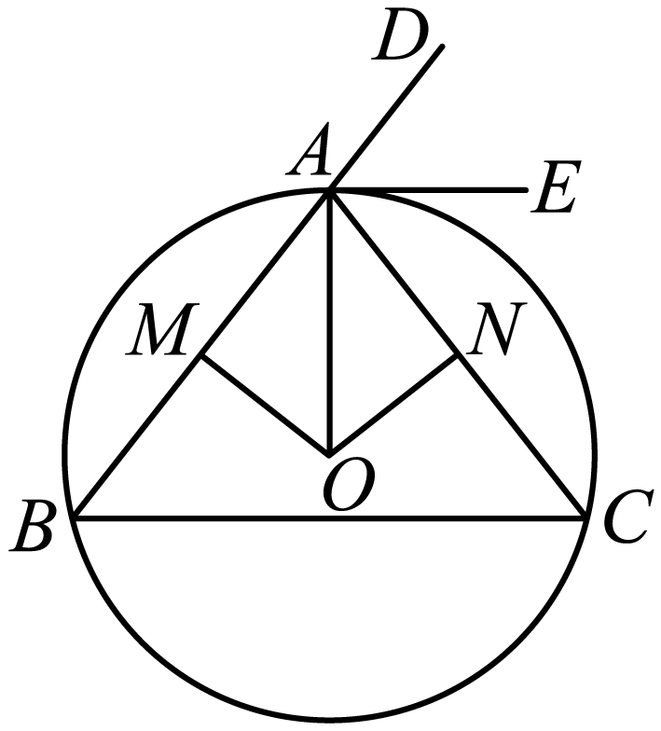
(1)求的度数；
(2)如果，，求的半径长．
【答案】(1)；
(2)；

【分析】（1）先证明平分，然后由角平分线的定义，即可求出的度数；
（2）由弦心距和弦的关系，得到，延长交于点，连接，由等腰三角形的性质，垂径定理，以及勾股定理，即可求出的半径．
【详解】（1）解：∵平分的外角，
∴，
∵，，．
∴平分，
∴，
∵，
∴，
∴；
（2）解：∵，
∴，
∴是等腰三角形，
延长交于点，连接，如图：
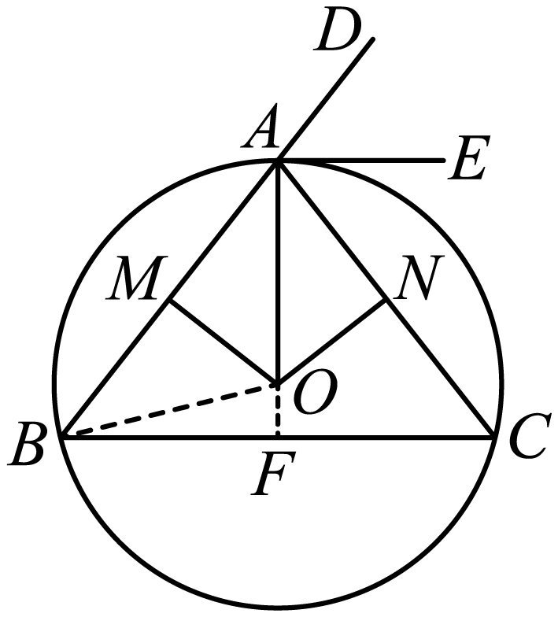
∵平分，
∴，，
∵，
∴，
∴，
设，则，
∵，
∴，
∴；
【点睛】本题考查了垂径定理，角平分线的性质定理，等腰三角形的性质，勾股定理等知识，解题的关键是熟练掌握所学的知识，正确的进行解题．
30．（2023·上海嘉定·统考二模）如图，在中，，，圆O经过A、B两点，圆心O在线段上，点C在圆O内，且．
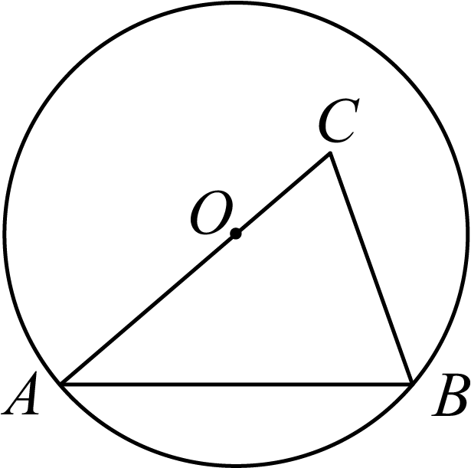
(1)求圆O的半径长；
(2)求的长．
【答案】(1)
(2)

【分析】（1）延长交圆O于点D，连接，设圆O的半径长为r，则，利用正弦函数列式计算即可求解；
（2）先求得，在，利用三角函数的定义求得和的长，再利用勾股定理求解．
【详解】（1）解：设圆O的半径长为r，延长交圆O于点D，连接，
则，
又，
∴，
设，
则有，
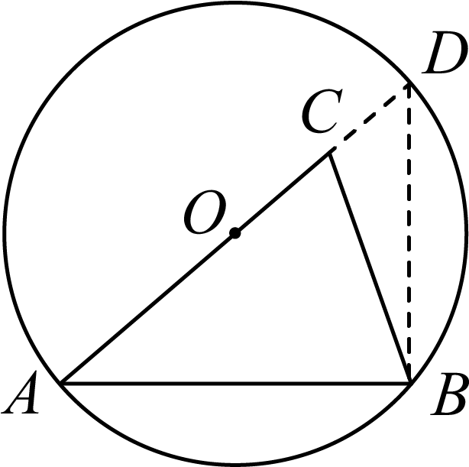
因为，
所以，
解得，
经检验，是方程的解；
∴圆的半径长为5；
（2）解：过点B作的垂线垂足为E，
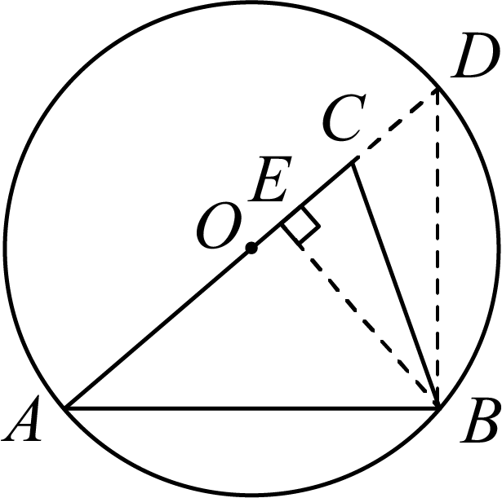
由（1）得，
则，解得，
，解得，
所以，
所以
【点睛】本题考查了圆内接三角形，经过圆的直径构造的三角形为直角三角形，添加辅助线再利用三角函数求解．
31．（2023·上海金山·统考二模）如图，已知在中，，，点、分别是、的中点，过点作交的延长线于点，连接．
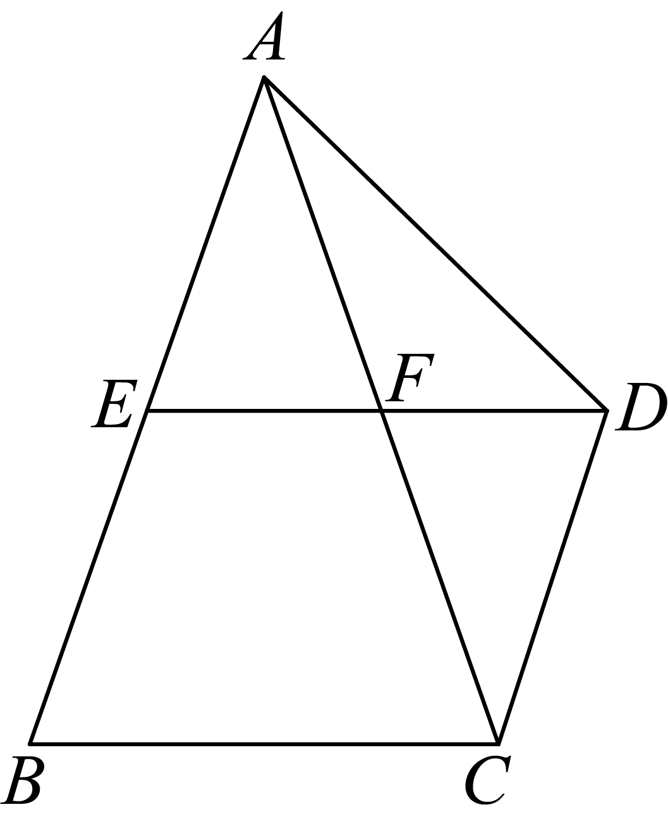
(1)求的正弦值；
(2)求线段的长．
【答案】(1)
(2)

【分析】（1）过点A作于点M，根据三线合一性质，勾股定理计算，根据正弦定义计算即可．
（2）过点C作于点N，根据正弦，余弦计算，，求得，，后证明四边形是平行四边形，计算即可．
【详解】（1）过点A作于点M，
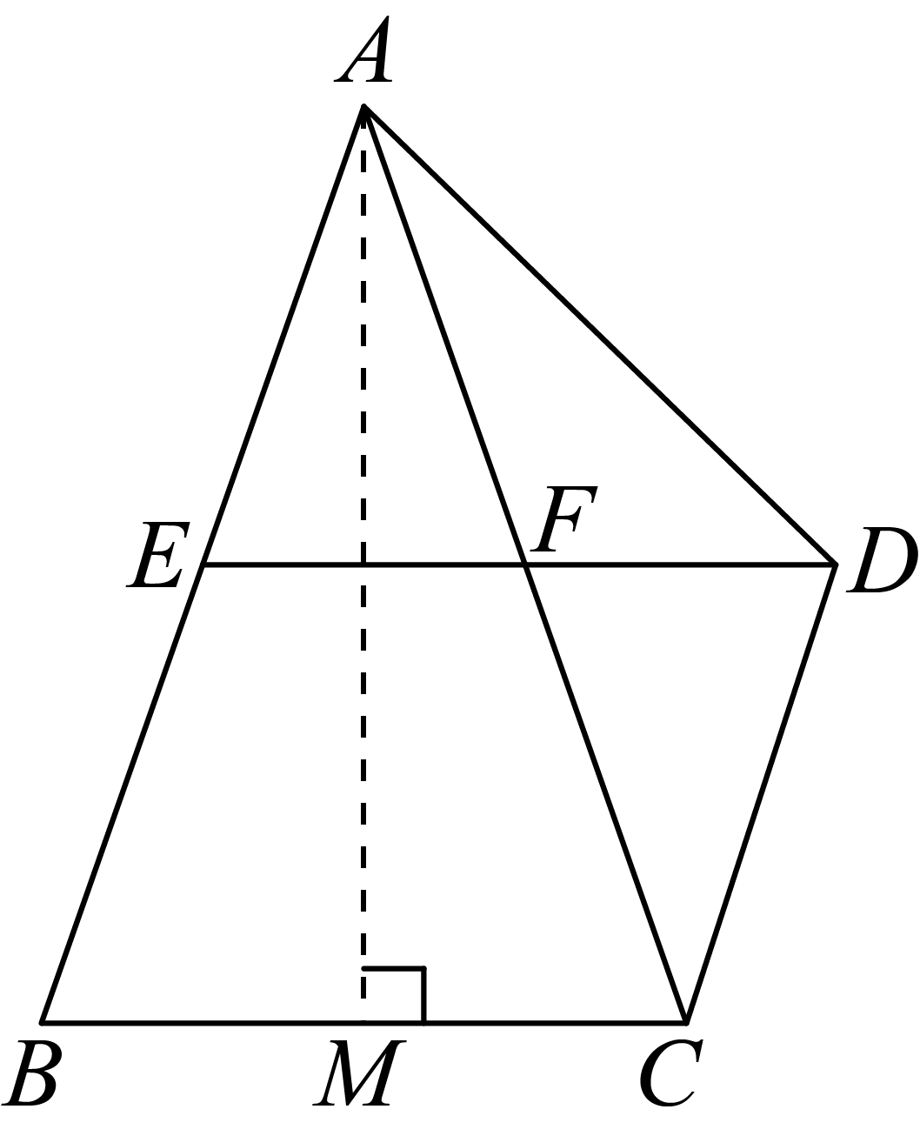
∵，，
∴
∴，
∴．
（2）过点C作于点N，连接
∵，
∴，
∵，点是的中点，
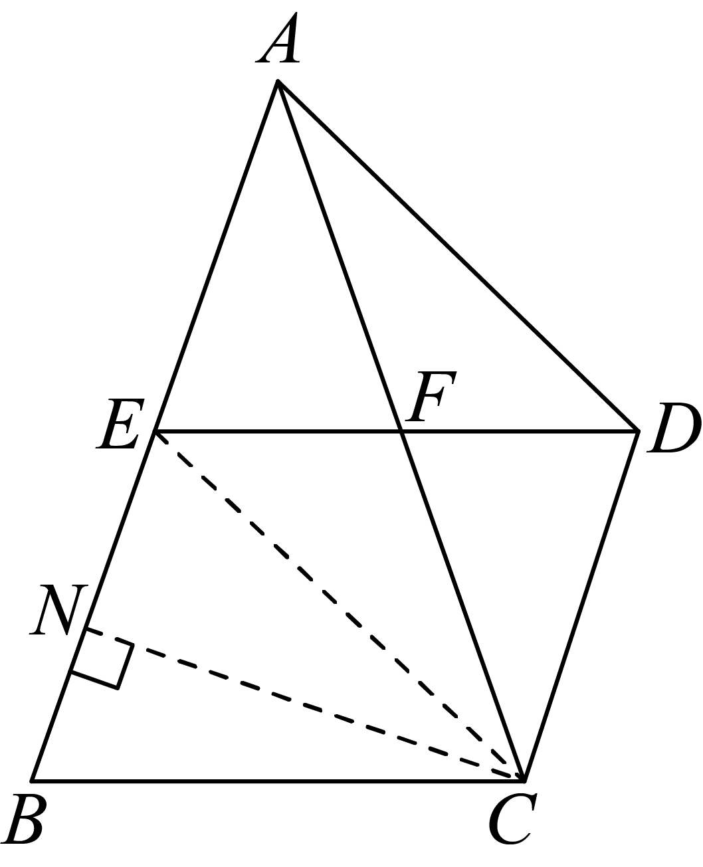
∴，
∴，
∵，
∴，
∵是的中点，
∴，
∴，
∴四边形是平行四边形，
∴．
【点睛】本题考查了等腰三角形的性质，三角函数，勾股定理，平行四边形的判定和性质，平行线分线段成比例定理，熟练掌握三角函数，勾股定理，平行四边形的判定和性质，平行线分线段成比例定理是解题的关键．
32．（2023·上海徐汇·统考二模）如图，分别是边上的高和中线，已知，，．
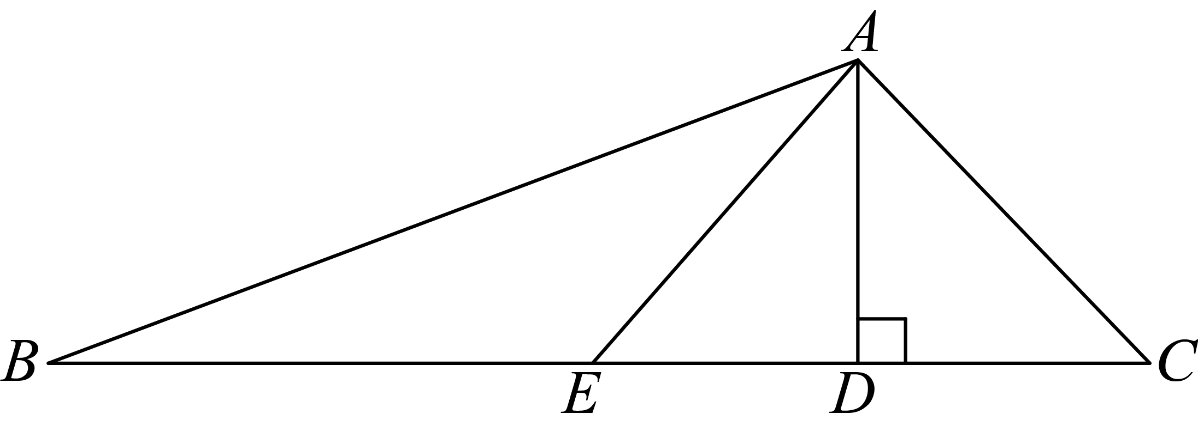
(1)求的长；
(2)求的值．
【答案】(1)
(2)

【分析】（1）由是边上的高得到，由，，得到则，即可得到答案；
（2）过点E作于点F，由分别是边上的中线，得到，由得到，勾股定理求出，再由勾股定理得到，即可得到的值．
【详解】（1）解：∵是边上的高，
∴，
∵，，
∴
∵，
∴；
（2）解：过点E作于点F，
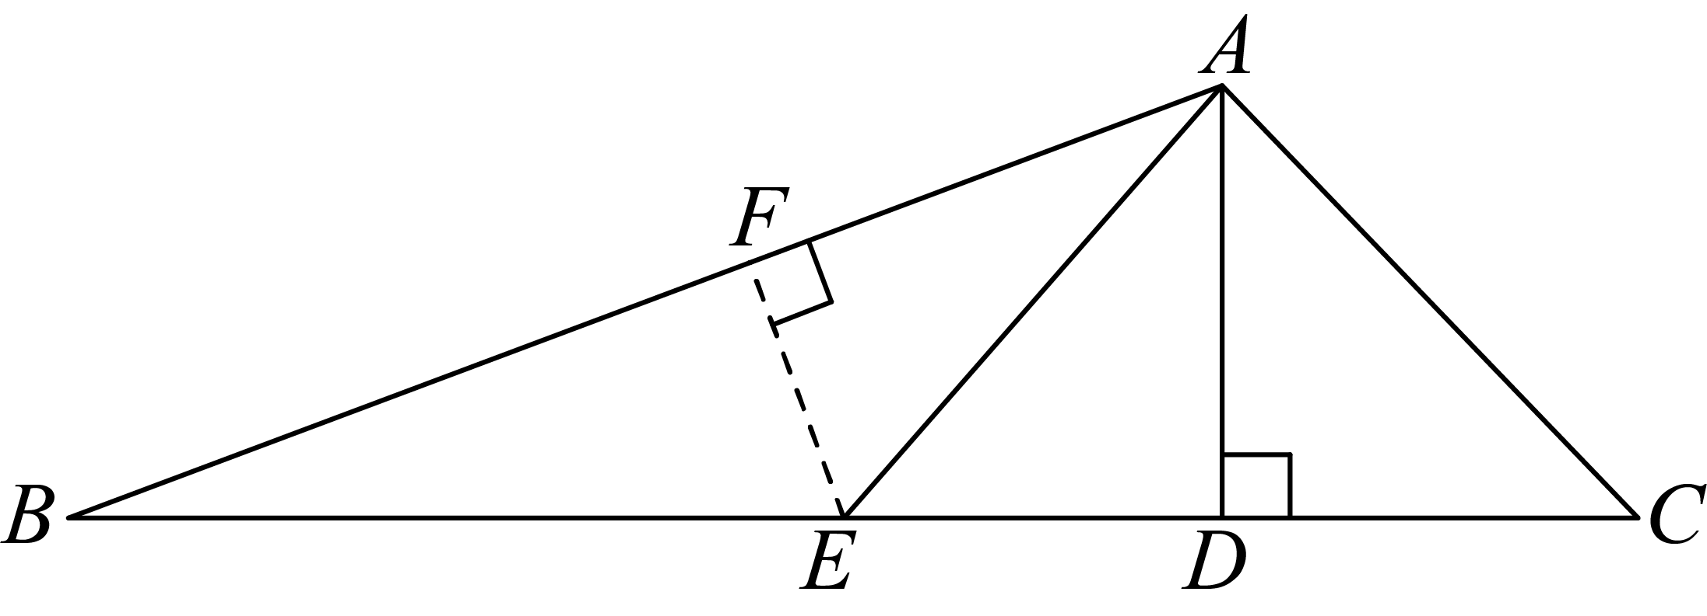
∵分别是边上的中线，
∴，
∵，
∴，
∴，
∵，
∴，
∴，
∵
∴
∴，
∴.
【点睛】此题考查了解直角三角形、勾股定理等知识，数形结合和准确计算是解题的关键．
33．（2023·上海崇明·统考二模）如图，已知在中，，，经过的顶点A、C，交边于点D，，点C是的中点．
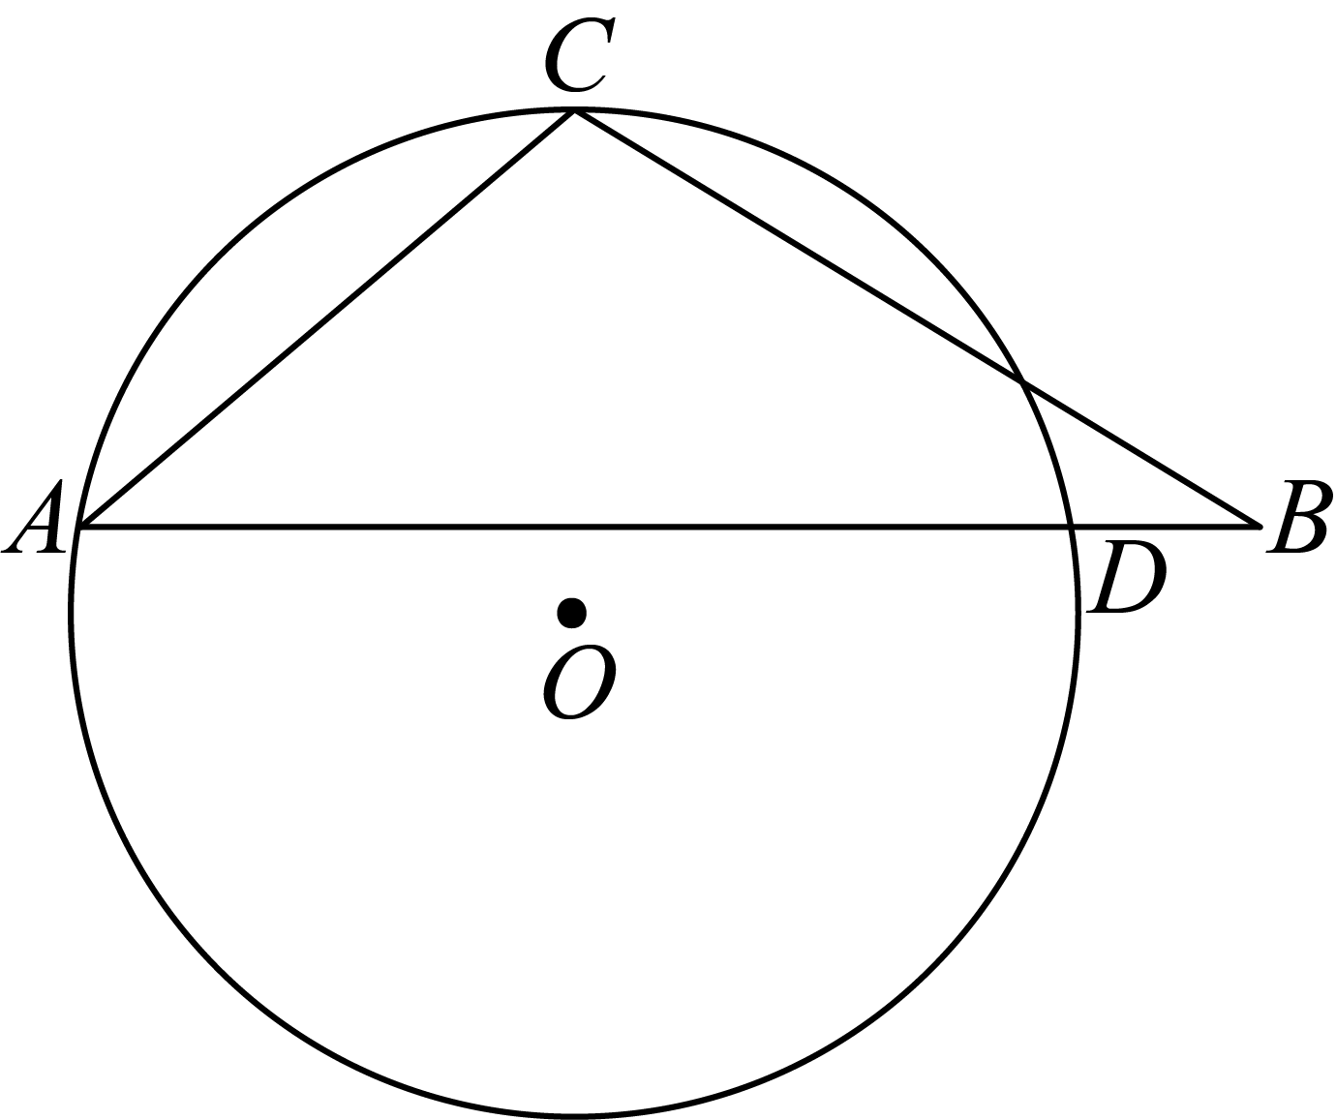
(1)求的半径长；
(2)联结，求．
【答案】(1)
(2)

【分析】（1）连接，易得，为等腰三角形，利用三线合一，以及垂径定理，进行求解即可；
（2）过点作，勾股定理求出的长，进而得到的长，等积法求出的长，利用正弦的定义，进行求解即可．
【详解】（1）解：连接，则：，
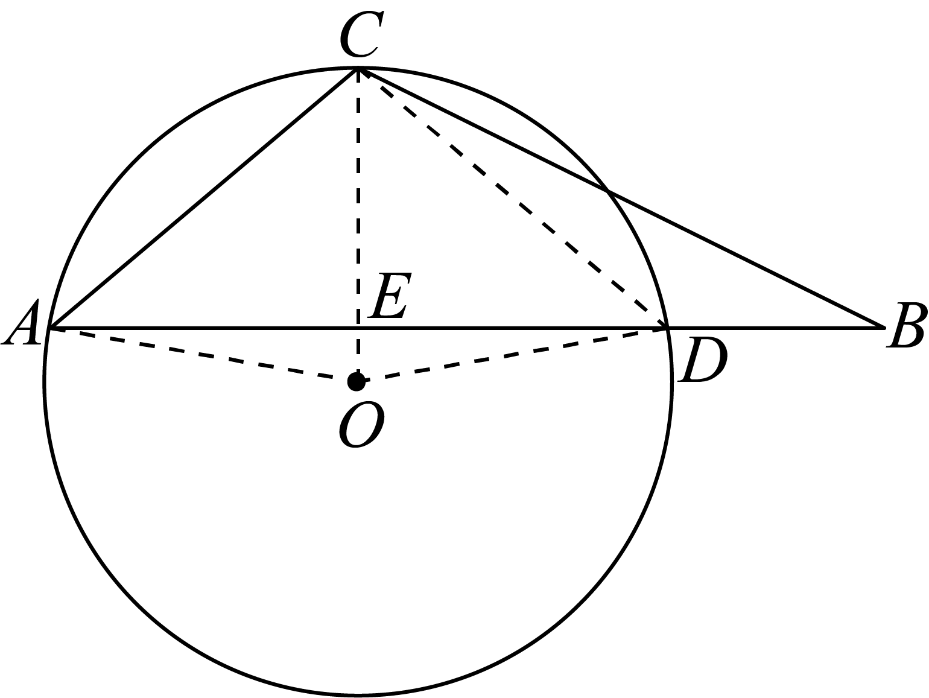
∵点C是的中点，
∴，，
∴，
∴，
∴，
设圆的半径为，则：，
∴，
在中，，即：，
解得：，
∴的半径长为．
（2）解：由（1）知：，
∴，
∴，
过点作于点，
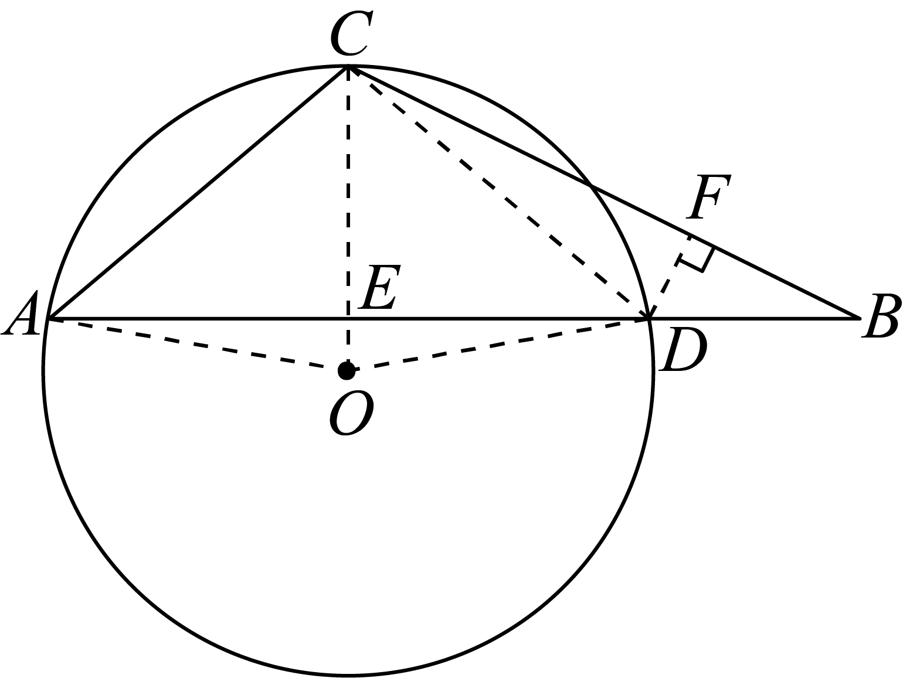
则，即：，
∴，
由（1）知：，
∴．
【点睛】本题考查弧，弦，圆心角的关系，等腰三角形的判定和性质，勾股定理，解直角三角形．熟练掌握等弧对等弦对等角，是解题的关键．

